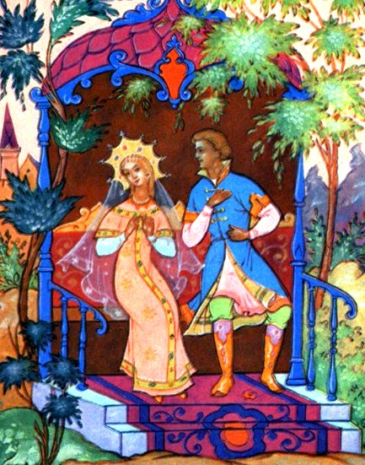
Раз один жених свататься пошел. Он очень нескладно говорил. Вот сват ему и дает совет:
— Ты, брат, с невестой-то как покруглее говори.
Ну, он пришел в дом к невесте. Помолчал, помолчал, а как наелся, напился, развеселился, так невесте и говорит:
— Колесо.
Да помолчит, помолчит и опять:
— Колесо.
Ведь круглое колесо-то, а ему «покруглее» говорить велели, вон он круглое и выбрал.
Невеста увидала, что жених глуп, и не пошла за него.

